收 费 标 准

- 目的与使用范围
为加强对认证组织认证收费的管理，规范认证收费行为，保护认证双方的利益，促进认证工作的发展，特制订收费标准。本标准适用于砺鼎认证/LEADING所开展的认证服务收费标准。

- 基本原则
收费项目和标准按照国家有关主管部门的规定制订。认证审核的工作量(人日数) 根据申请认证组织的规模、认证领域数量和专业特性等按国际准则及国家主管部门有关要求确定。

3. 收费项目与标准
3.1 认证收费项目
- 申请费: 初次认证、再认证、增加认证领域、变更认证范围等的申请费用;
- 审核费: 初审、监督、再认证、特殊审核等审核活动所发生的费用:
- 批准与注册费（含证书费): 初次认证、再认证、认证变更等的批准与注册费用，按不同认证领域分别收取;
- 年金（含标志使用费）、更换证书费。
3.2 砺鼎认证派出的审核人员在进行正式审核和跟踪验证时发生的食、宿、交通费，按实际的支出费用由受审核方支付。

3.3 收费标准
认证类别 | 收费项目（人民币/元）
 | 申请费 | 审核费 | 证书费
ISO 9001 | 2000 | 2500/审核人日 | 500
ISO 14001 | 2000 | 2500/审核人日 | 500
ISO 45001 | 2000 | 2500/审核人日 | 500

人日数：认证审核所需的工作人天数(即审核员人数X工作天数)，初次认证基准审核人日参考表见附表。
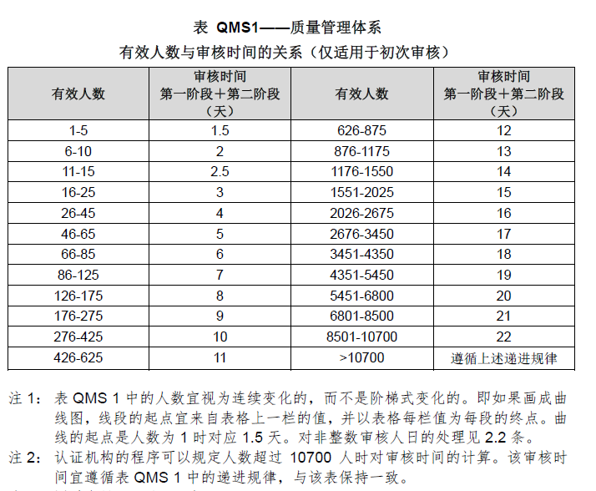

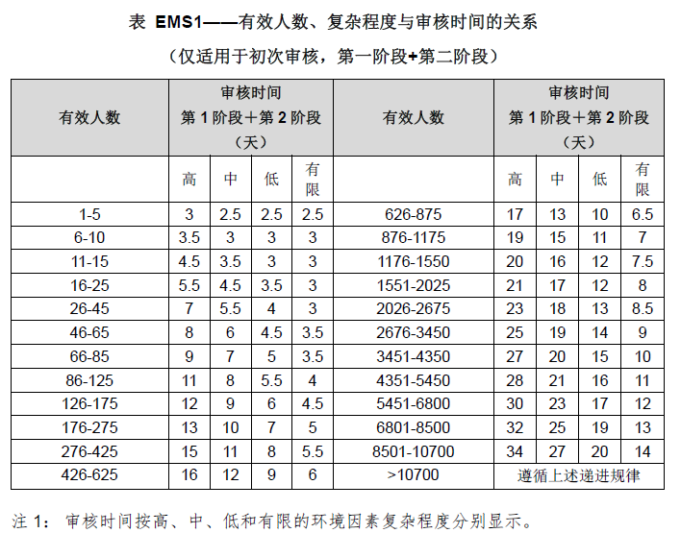
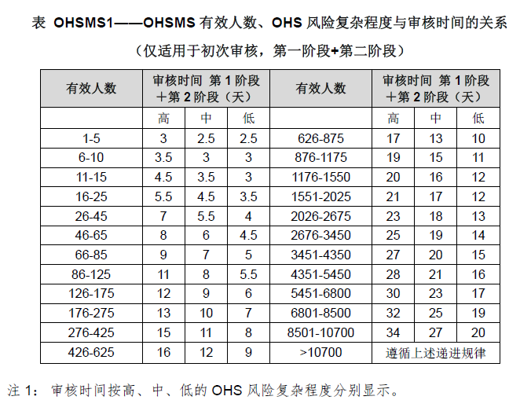
注：管理体系认证、服务认证监督审核人日约为初审人日的 40%，再认证审核人日约为初审人日的 70%。
3.4 砺鼎认证派出的审核人员在进行正式审核和跟踪验证时发生的食、宿、交通费，按实际的支出费用由受审核方支付。

- 审核人日数核算方法
- 单一领域管理体系认证：管理体系审核人日数与审核范围内的有效人数、审核类型(初审、监督、再认证、特殊审核等)、业务范围类型和场所数量与类型等因素相关，各管理体系所需审核人日参考附表确定。人日数包括非现场审核人天和现场现场审核人天等时间;不含路途时间
- 多领域管理体系结合认证对于多领域管理体系结合认证，审核人日数可在单一领域管理体系审核人日数之和的基础上适当减少，通常考虑管理体系领域数量并按实际发生的审核人日数计算。
- 获证组织已经获得砺鼎某领域认证以后提出其它认证领域的申请，应按该领域的审核人日数计算费用。获证组织在已取得的管理体系认证的领域扩大范围，根据实际需增加的审核人日计算。

